
經濟部中小企業處
102年度創新中小企業智慧財產價值—管理運用計畫
專利技術授權說明會 問卷調查表
為協助中小企業技術提升，降低投入之研發成本及增加產品附加價值，特由財團法人台灣電子檢驗中心與國立台灣科技大學合作共同舉辦專利技術授權說明會。將學校之技術專利給予需要的中小企業主，其技術專利依產業別分類為電子與電機類、資訊與通訊類、生技與醫材類、材料與化工類、能源與運輸類、自動化與檢測類、建築與環境類以及生活用品類等，請參照附件請業者自行選擇適當之技術專利，將名稱及專利號填寫在下列表中，以利安排發明人親自解說與討論，並分組進行。
(1)填寫所需技術專利於下表：
No. | 產業別 | 專利名稱 | 專利號 | 備註
(2)技術專利說明會時間：102年9月17日 (AM10：00 ~PM17：00)
(3)媒合會地點：國立台灣科技大學國際大樓 (台北市大安區基隆路四段43號)

公司名稱： 主要產品：

公司地址：__________________________________________________________________________

聯絡姓名： 部 門： 職 稱：___________
電 話： e–mail ：___________________________________________

洽詢服務：徐正宇 先生 (03) 328-0026轉616 e-mail：petercyhsu@etc.org.tw
主辦單位：經濟部中小企業處
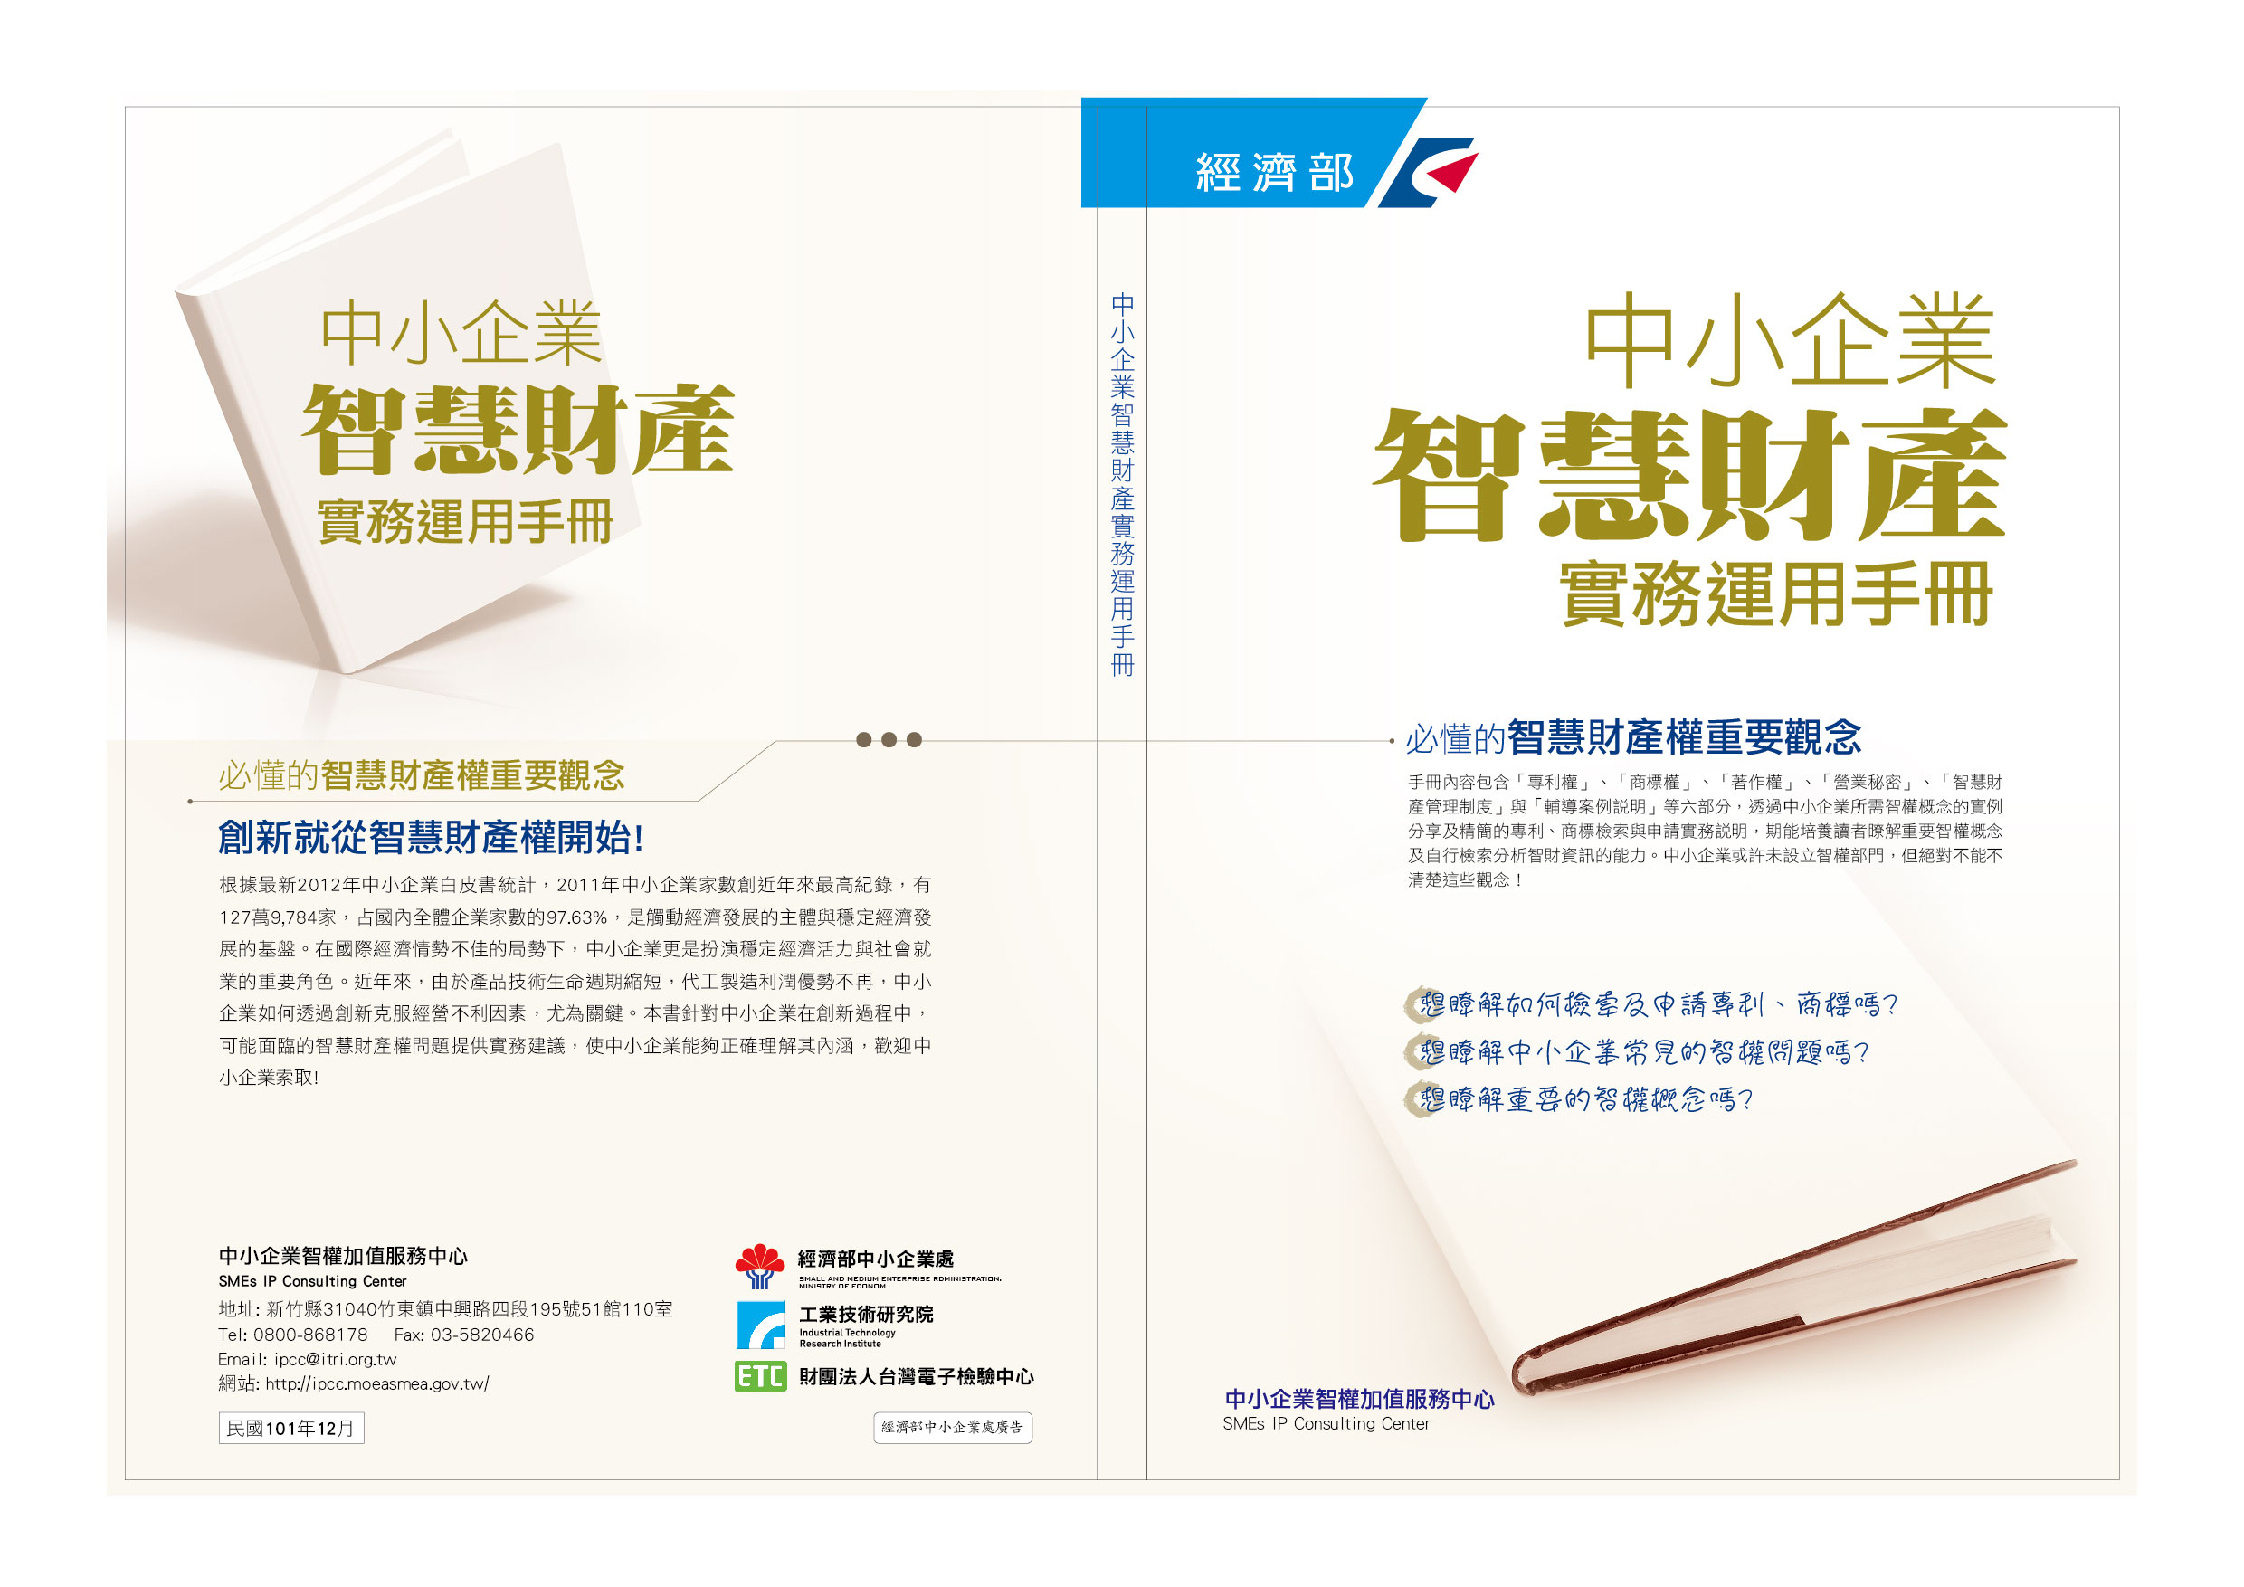
執行單位：財團法人台灣電子檢驗中心
協辦單位：國立台灣科技大學技轉中心

本活動免費敬備午餐，並提供說明會資料，參加者贈送中小企業智慧財產Q&A實務運用手冊，歡迎踴躍參加，報名截止日期為102 年9 月9 日。

